GEOGRAFIA 1 SÉRIE EM

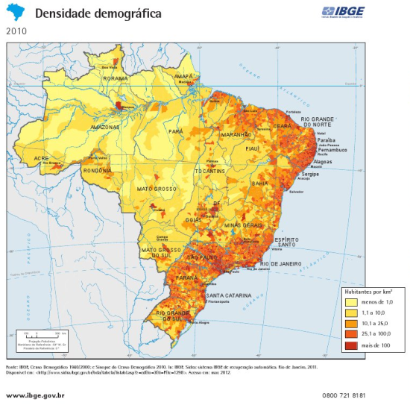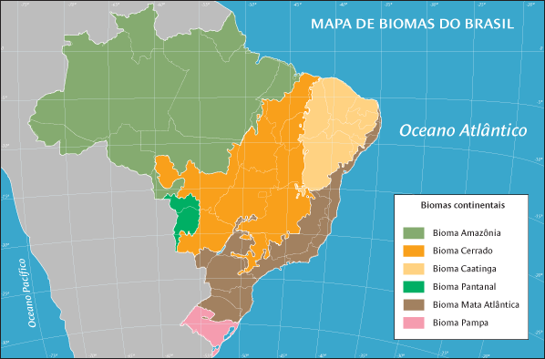

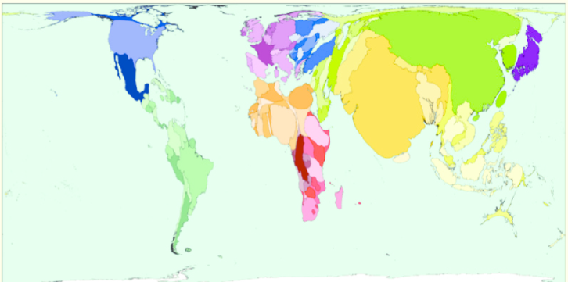

- Quais os títulos dos mapas? O que eles estão representando? E quais espaços estão representados?
_________________________________________________________________________________________________________________________________________________________________________________________________________________________________

- Os mapas possuem escalas? Quais são elas? Qual(is) tipo(s) de escala podem ser representados em um mapa?
_________________________________________________________________________________________________________________________________________________________________________________________________________________________________

- Quais os tipos de mapa representados (quantitativo, ordenado, qualitativo e anamorfose)?
_________________________________________________________________________________________________________________________________________________________________________________________________________________________________

- Como as informações estão organizadas nas legendas?
_________________________________________________________________________________________________________________________________________________________________________________________________________________________________

- Quais as semelhanças e diferenças entre os lugares, considerando as maiores e as menores concentrações do fenômeno representado?
_________________________________________________________________________________________________________________________________________________________________________________________________________________________________

- Os mapas analisados possuem erros cartográficos? Se sim, qual(is) erro(s) e como deveriam ser as representações corretas?
_________________________________________________________________________________________________________________________________________________________________________________________________________________________________

2° SÉRIE EM GEOGRAFIA

Leia com atenção e responda às questões a seguir:
a) Para início de conversa, é necessário retomar alguns aspectos importantes da formação
territorial brasileira trabalhados ao longo do Ensino Fundamental. Após esse diálogo
com o(a) professor(a) e colegas da classe, observe as lacunas abaixo e responda
na palavra cruzada:
O início da ocupação portuguesa no Brasil se deu pela (1) FAIXA LITORÂNEA, principalmente na região (2) _____________. No século XVI, o (3) ____________foi explorado intensamente e Nesse período, teve início a implantação dos(4)______________ e a produção de (5)_________________ na colônia. O século XVII foi marcado pela Intensificação da atividade (6) ______________, expandindo e ocupando as áreas do (7)
_______________do Brasil, principalmente com as criações de (8) ____________. No século XVIII, com a descoberta de importantes jazidas de (9) ________________e (10) _______________ no interior do Brasil, deu início a atividade (11) __________________, principalmente nas áreas __________________ onde, atualmente, se localizam os estados de (12) ____________________, (13) _________________ e (14)__________________. A navegabilidade de rios da região Norte levou ao surgimento de núcleos populacionais, impulsionando a ocupação da região (15) ____________________, principalmente, pela exploração de produtos nativos da floresta, tais como: as (16), o (17) _________________e o (18) ______________________. No século XIX, o (19) ___________________ tornou-se o principal produto agrícola do Brasil. Na (20) _______________________, entre os estados
do Ceará, Paraíba, Sergipe e Alagoas, desenvolveu-se o cultivo do (21) _______________e na (22) _______________________ a exploração da (23) __________________ se fortaleceu. Nesse período, intensificou-se a integração entre as várias partes do (24) ___________________ ocupado.

3° SÉRIE GEOGRAFIA

Para compreender que a regionalização do espaço mundial pode acontecer por diferentes critérios, considere a divisão dos países em blocos econômicos, o domínio das potências hegemônicas, a distribuição da riqueza em escala mundial, entre outras possibilidades. Assim, será possível analisar e se posicionar criticamente diante de processos atuais.
Quando falamos em regionalização mundial e os critérios adotados, e importante lembrar que os países e regiões podem ser agrupadas também por aspectos naturais, que se referem à hidrografia, clima, vegetação, relevo entre outros, e aspectos sociais, como exemplo, a concentração de pessoas nas cidades, numero de computadores conectados a internet, entre outras.

A partir da analise do mapa “Regionalização Norte e Sul” e responda as seguintes quês
tões:

- Qual o critério utilizado nessa regionalização?
____________________________________________________________________________________________________________________________________________________________________________________________________________

- Existe uma relação entre a localização geográfica e o critério utilizado no mapa da
regionalização Norte e Sul? Justifique.
____________________________________________________________________________________________________________________________________________________________________________________________________________

- Quais aspectos comuns foram observados na analise do mapa?
____________________________________________________________________________________________________________________________________________________________________________________________________________

- Quais as variáveis visuais presentes no mapa (linhas, cores, símbolos)?
____________________________________________________________________________________________________________________________________________________________________________________________________________

- Crie uma legenda para o mapa.

